Новый перечень запрещенных работ для несовершеннолетних.
Утвержден приказ от 1 октября 2026 г. № 456н с новым перечнем работ, на которых запрещено применять труд работников до 18 лет. В перечне 69 позиций, связанных с опасными физическими, химическими и биологическими факторами и иными рисками.
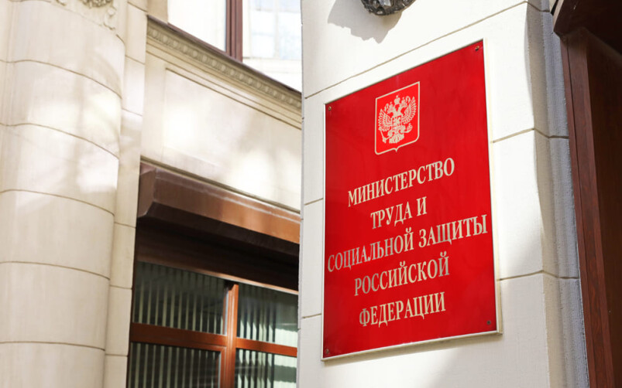
Минтруд России утвердил усовершенствованный механизм защиты несовершеннолетних работников, внедрив новые подходы к охране их труда. Соответствующий приказ Минтруда России с новым перечнем утвержден Минтрудом России и зарегистрирован в Минюсте России. В то же время проект постановления Правительства, отменяющий прежний перечень, представлен на общественное обсуждение.
Базовые принципы безопасности труда несовершеннолетних работников установлены Трудовым кодексом. В соответствии со статьей 265 Трудового кодекса, установлен полный запрет на работу несовершеннолетних на вредных, опасных и подземных работах, а также на работах, наносящих вред здоровью и нравственности.
Приказ является подзаконным актом, то есть он не меняет и не может изменить этих норм, но конкретизирует порядок действия этих ограничений.
Прежде они устанавливались перечнем профессий. Однако законодательством не установлены требования к наименованию должностей. То есть работодатель не обязан называть должность работника по профессии: например, человек, выполняющий функции грузчика, может быть поименован в штатном расписании как «специалист отдела погрузки». Поэтому прежняя модель, когда в перечне поименованы профессии, позволяла обходить запрет через изменение наименования должности.
Новый приказ направлен на усовершенствование подходов к охране труда несовершеннолетних. В частности, выделен перечень работ, при выполнении которых запрещен труд несовершеннолетних. Поименование работ фактически исключает возможность привлечения несовершеннолетних к такого рода занятиям, включения таких работ в должностные инструкции или требования выполнения подобных задач.
Разработка нового перечня проводилась при участии широкого круга заинтересованных сторон, включая представителей Совета Федерации, Государственной Думы, Минпросвещения России, Минпромторга России, Минэкономразвития России, Минобрнауки России, Роспотребнадзора, Минздрава России, ФМБА России, ФНПР, РСПП, НИИ медицины труда имени академика Н.Ф. Измерова и других профильных ведомств и организаций.
Перечень включает в себя 69 видов работ. Они разделены на несколько ключевых категорий, включая: работы, на которых установлены вредные условия труда по результатам проведенной специальной оценки условий труда (СОУТ); работы, где СОУТ не проведена; работы, которые могут причинить вред здоровью и нравственному развитию; работы, где невозможно провести исследования и измерения факторов производственной среды; работы с высоким риском травмирования; подземные работы; а также работы, связанные с рисками воздействия производственных физических, химических и биологических факторов, отрицательно влияющих на растущий организм.
Приказ вступит в силу с 1 марта 2027 года.
Напомним, нарушение установленного порядка допуска несовершеннолетних к работе, предусмотренного данным перечнем, влечет за собой ответственность в соответствии с законодательством Российской Федерации. Работодатели, не соблюдающие установленные ограничения, могут быть привлечены к ответственности в виде штрафов, административных наказаний, а в случаях причинения вреда здоровью несовершеннолетнего работника – и к уголовной ответственности (статья 143 Уголовного кодекса РФ, статья 5.27 КоАП РФ).

